Тема уроку : ***Виготовлення штучних квітів.***

Мета:

* вчити виготовляти штучні квіти шляхом поєднання різних конструкційних матеріалів;
* вчитись працювати в групах;
* розвивати пізнавальний інтерес учнів, уяву і фантазію;
* розвивати вміння використовувати теоретичні знання на практиці,   ініціативну впевненість у своїх силах;
* розвивати дрібну моторику рук;
* виховувати охайність, естетичний смак, любов до природи;
* виховувати почуття відповідальності за якісне виготовлення та оздоблення одягу, бережливе відношення до матеріалів,  акуратність та уважність у роботі.

Міжпредметні зв’язки: ботаніка, геометрія, образотворче мистецтво.

Тип уроку: комбінований

*Епіграф уроку:*

*« Кажуть, людина творить за законами краси. Що б вона не робила, вона повинна намагатися зробити це красиво. Якщо ти хочеш стати справжньою людиною, в будь яку справу прагни вносити красу.»*

**Структура уроку**  
І. Організаційна частина  
ІІ. Актуалізація опорних знань та мотивація навчальної діяльності  
Квіти – натхнення людини, прикраса Землі. Краса рідної природи, квіти, рослини, колір та форма допомагають у створенні штучних квітів. Червоні маки, ромашки, мальви, хризантеми прикрашають будинок, одяг, зачіску, створюють певний настрій. Одяг, оздоблений квітами, різними елементами свідчать про майстерність та притаманність естетичного смаку людини. Чарівна сила цих вічних супутників не тільки у їхній красі, а й у властивості висловлювати й передавати складну гаму потаємних людських почуттів. Їхня мова багата і змістовна. Квіти здатні розповісти про радість малюка, який уперше пізнає красу навколишнього світу, про ніжність юнака, який дарує фіалки коханій, про гордість трудівника, якого вітають з успіхами у праці. Кожна людина має бажання прикрасити своє помешкання. І для цього якнайкраще в наш час можуть підійти композиції з штучних квітів, які мають властивість створювати гарний настрій. Звичайно штучні квіти паперові ніколи не заміняти нам живі, але вони будуть довго радувати ваші очі і зможуть зайняти почесний куточок у будинку.  
ІІІ. Оголошення теми й мети заняття . Пояснення нового матеріалу. Людина і квіти. Люди завжди намагалися прикрасити своє житло, одяг чимось незвичайним, приємним - тим, що радує око і зігріває душу. Традиція прикрашати свій будинок, одяг квітами йде корінням далеко в минуле. Різні джерела по-різному датують появу штучних квітів в житті людини. В першу чергу, це, звичайно ж, цікаво було жінкам. Одним з найперших згадок про штучні квіти було виявлено вченими ще в 3000 році до нашої ери. Вважається, що перші штучні букети з'явилися в Стародавній Греції і Стародавньому Китаї. Спочатку це були живі і висушені квіти, потім вже - із золота і порцеляни. Досить дорога, але вишукана прикраса, яка була доступна далеко не всім.    
В середні віки в Європі при оздобленні храмів, монастирів, під час проведення релігійних свят також застосовували штучні квіти. Уже в цей же час стали з'являтися модні акценти в одязі, де використовувалися всілякі штучні елементи декору.    
Зараз штучні квіти з тканини щільно увійшли в наше життя. Є такі вироби, котрі відразу неможливо відрізнити від справжніх. Вони супроводжують нас всюди: на весіллях, як декор одягу, інтер'єру.Останнім часом підвищилась зацікавленість до дизайну помешкань. І, як наслідок, до флористики та фітодизайну. Сучасна флористика містить в собі і аранжування живими та штучними квітами та сухими рослинами.

Повідомлення завдання уроку. Підготовчий етап: перегляд фотографій з штучними квітами виготовленими різними техніками з різних матеріалів, визначення особливостей будови квітки, стебла, листя. Визначитись з виробом, з технікою виконання роботи.

IV.План роботи з виконання проекту. 1.Обрати тему проекту. Учні розподіляються на групи. Кожна з них отримує завдання для короткочасного проекту по виготовленню штучних квітів.

2.Обговорити тему з групою на предмет необхідності такого виробу, його практичного застосування, виділення коштів на придбання матеріалів. 3.Вивчити літературу з обраної теми, добрати матеріали для роботи.

4.Знайти цікавий історичний матеріал про прикраси зі штучних квітів.

5. Розглянути різні варіанти виконання практичної частини проекту.

6.Розробити власний ескіз виробу.

7.Виготовити виріб.

8.Оформити портфоліо.

9.Захистити проект: Демонстрація готового виробу.

V. Інструктаж з БЖД щодо роботи з ножицями, гарячим клеєм, дротом, голкою.

VI. Практична робота . Ознайомлення з технологічною картою виготовлення виробу. Виготовлення штучних квітів різними техніками та з різних матеріалів.

**1 група**: Ми довго не розмірковували над  вибором виробу для виготовлення, вирішили, що це буде  штучна квітка-брошка, яка не тільки прикрасить одяг, але й розставить модні акценти в аксесуарах. Для виготовлення виробу проекту ми вибрали *квітку з тонких атласних стрічок.* Необхідні матеріали: атласні тонкі стрічки, для основи кружляк діаметром 4-5 см з фетру, гарячий клей - пістолет, пінцет.

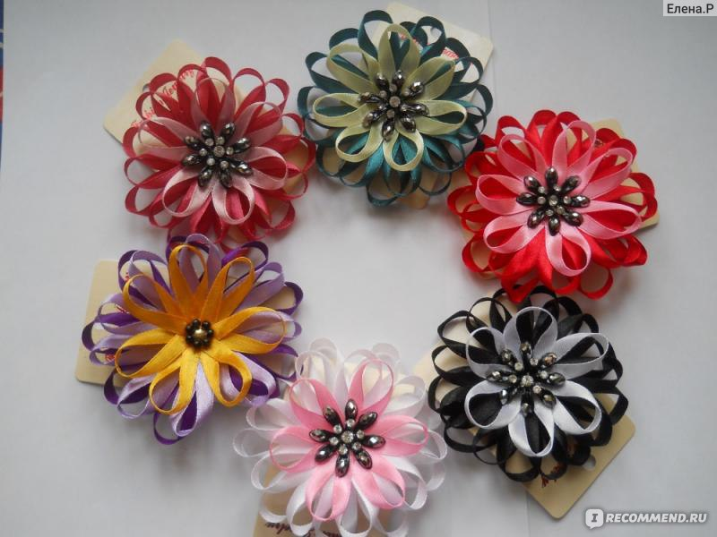 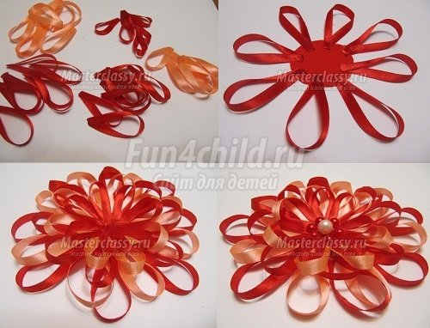

Для її виготовлення не потрібно багато часу та спеціальної підготовки. Також не потрібні додаткові інструменти-бульки. Для прикрашання виробу можна використати бісер, стеклярус, які дуже популярні серед молоді. Квітка з атласних стрічок має естетичний і оригінальний вигляд.

**2 група**: Наша група вирішила виконати роботу в техніці «модульне оригамі». Оригамі – це мистецтво складання з паперу різних фігур і форм. З 1960-х мистецтво ориґамі почало активно поширюватись у всьому світі, з'явились такі напрями як модульне, мозаїчне, рифлене оригамі, криволінійне, 3d оригамі. **Модульне оригамі** — це техніка складання модулів з паперу в 3D конструкції. Це дуже захоплююче заняття, тому ми вирішили зробити свій виріб у цій техніці і зробити соняшник. Соняшник — символ сонячної енергії, життя, здоров'я та процвітання, праці й достатку, сили і добробуту. В геральдиці соняшник символізує родючість, єдність, сонячне світло та квітучість. Соняшник, мабуть, єдина квітка, що поєднує в собі красу і користь. Соняшники володіють дивовижним умінням постійно «дивитися» на Сонце. І, напевне, соняшник, недарма, є одним з символів нашої України.

Необхідні матеріали: -папір для модулів чорного, жовтого та зеленого кольору; -клей ПВА.

Зберемо квітку соняшника. 1-й ряд збирайте довгою стороною назовні (ДСН), 2-й ряд - короткою стороною назовні (КСН). 3-й ряд - збирайте знову ДСН. 4-й ряд - теж ДСН. У кожному ряду по 14 модулів чорного кольору. Щоб було простіше і не розпадалася ланцюжок з модулів, збирайте відразу 3 ряди. 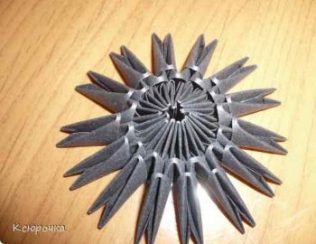 Робимо окантовку серединці. 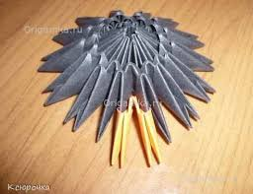 В 4-му ряду, між модулями додайте КСН по одному оранжевому модулю і закріпіть їх двома помаранчевими модулями КСН, дивіться фото нижче.

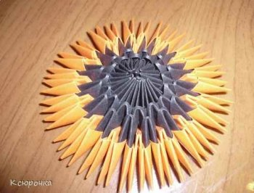 6-й ряд - збирайте помаранчевими модулями КСН . Додаємо пелюстки для квітки з жовтих модулів. На всі модулі 6-го ряду додайте по 3 жовтих модулі КСН.

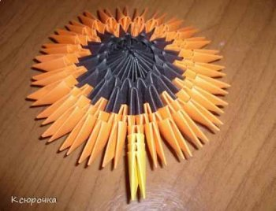 Квітка соняшника стала готовий. Зберіть потрібну вам кількість квіткою, якщо хочете щоб вийшов букет квітів.

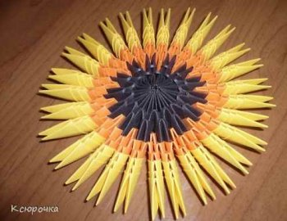 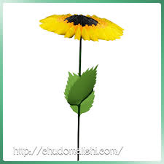 Стеблинки квітів. Вам знадобиться паличка для виготовлення стеблинок. Можна використовувати трубочки для коктейлю або для підв'язки живих квітів - бажано зеленого кольору. Але якщо не знайшлося зелених то можна обмотати палички гофрованої папером зеленого кольору. Щоб добре закріпити квітку необхідно зробити верхівку стебла товстіший за допомогою паперу.

**3 група :** Наша група вибрала квіти крокуси, які ми будемо виготовляти з гофрованого паперу. Оригінальні букети з гофрованого паперу використовують для прикраси приміщень. Вони здатні надати атмосферу свята будь-якому житлу. Паперові квіти можна використовувати для заміни живих рослин у вазах, горщиках. Такі композиції будуть радувати око набагато довше. Ніжні весняні квіти красиво виглядають в інтер’єрі, стануть доповненням подарунка.  
 Структура гофрованого паперу дозволяє створювати об’ємні композиції. Матеріал добре тримає форму і підходить для оформлення букетів. Щоб створити свою неповторну квітку знадобиться зовсім небагато часу.

Необхідні матеріали:

-гофрований флористичний або креповий папір,

-дерев’яні шпажки,

-тейп-стрічка,

-двосторонній скотч,

-вазочка, плетена корзинка тощо.

Крокуси. Відрізаємо дві тонких смужки паперу рожевого кольору. Скручуємо посередині, щоб вийшов метелик і згинаємо її навпіл. На кожну квітку три листочки. З паперу такого ж розміру, але жовтого кольору створюємо мініатюрні тичинки. Складаємо листочок навпіл і надрезаем його край на смужки шириною 0,5 см. Скручуємо разом по дві смужки, а після намотуємо стрічку з тичинками на кінчик дерев’яної палички. Можна закріпити ниткою чи клеєм. Три пелюстки теж фіксуємо ниткою чи клеєм. Обробляємо квітколоже і стебло крокусу крепірованою стрічкою зеленого кольору та кріпимо зелені листочки.

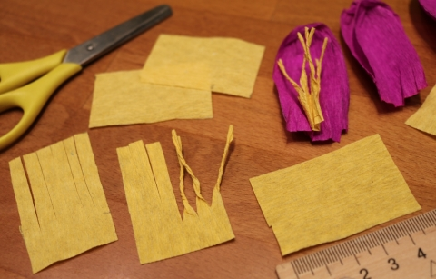

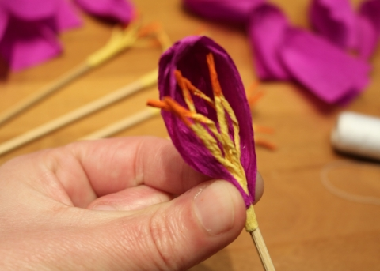

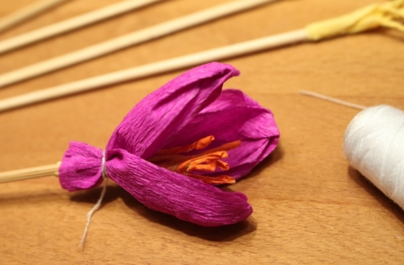

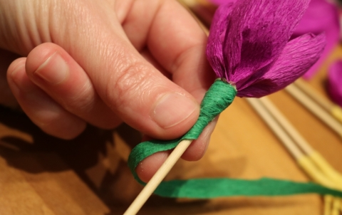

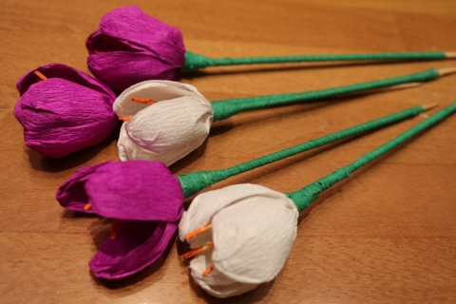

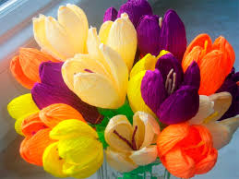

VII. Підведення підсумків уроку

Кожна група презентує свій виріб, обґрунтовуючи вибір теми проекту , матеріалів для виготовлення виробу і техніку виготовлення виробу.

Квіти вважаються одним із найпопулярніших подарунків. Можливо, тому, що ці неймовірно красиві ніжні творіння природи у багатьох асоціюються з жіночністю, свіжістю і, звичайно ж, любов'ю…

Даруйте близьким людям квіти!

Просто так, не чекаючи якогось свята або іншого приводу. Він є завжди. І насамперед – це ваша любов і повага. Однак зовсім не обов'язково дарувати живі квіти, їх можна зробити власноруч.